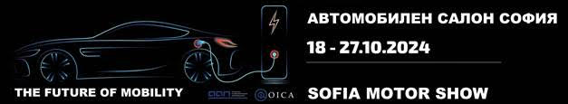

**АКРЕДИТАЦИОНЕН ФОРМУЛЯР/ ACCREDITATION FORM**

**За изложение SOFIA MOTOR SHOW 2024**

|  |  |  |  |  |  |
| --- | --- | --- | --- | --- | --- |
| Име и фамилия/ Name and surname*: | | | | | |
|  | Журналист / Journalist |  | Фотограф / Photographer |  | ТВ екип / TV team |
|  | Радио репортер / Radio reporter |  | Видео-оператор / Video operator |  | На свободна практика/ Freelance |

**Отбележете с Х**

|  |  |  |  |  |  |
| --- | --- | --- | --- | --- | --- |
| Медия /Media*: | | | | | |
|  | Агенция /Agency |  | Вестник /Newspaper |  | Телевизия /TV |
|  | Радио / Radio |  | Списание /Magazine |  | Online media |

**Отбележете с Х**

|  |
| --- |
| Адрес/ Аdress*: |

|  |  |
| --- | --- |
| Телефон/ Telephone*:  Мобилен телефон/ Mobile phone*: |  |

|  |  |
| --- | --- |
| 1. mail*:   Интернет адрес / Web site*: |  |

**Ще публикувам/излъчвам материала в: /Моля посочете сайт, страница и пр./**

|  |
| --- |
| http://* |

*Всички полета се попълват задължително.

*Моля, попълнете настоящия формуляр, за да получите акредитация и го изпратете на електронен адрес*  [bulletin@sofiamotorshow.bg](mailto:bulletin@sofiamotorshow.bg)

Дата/ Date: **___/___/2024**



 С попълване на тази акредитационен формуляр , изразявам изричното си съгласие личните ми данни (три имена, адрес, телефон и имейл ), да бъдат обработвани от ААП чрез организаторите на Автомобилен салон София 2024 - ААП и техните представители.

Съгласен/на съм личните ми данни да бъдат използвани за :

* Изпращане на прес материали
* Ипращане на продуктова информация
* Уведомяване за предстоящи събития

Съгласен/на съм да получавам информацията по:

* Телефон
* Имейл

Известно ми е, че мога по всяко време да оттегля съгласието си, като изпратя уведомление в свободен текст до ААП, както и да поискам информация относно обработването на личните ми данни и свързаните ми с това права, като се обърна към ААП на e-mail [aap_gdpr@svab.bg](mailto:aap_gdpr@svab.bg) или чрез Лицето за контакт на ААП, посочено в Политиката за поверителност, публикувана на <https://sofiamotorshow.bg/>